Объединение «Игрушечка». Педагог Поликарпова Н.Е.
Работа рассчитана на 4 часа.
Игрушка-подушка «Объемный бегемотик».
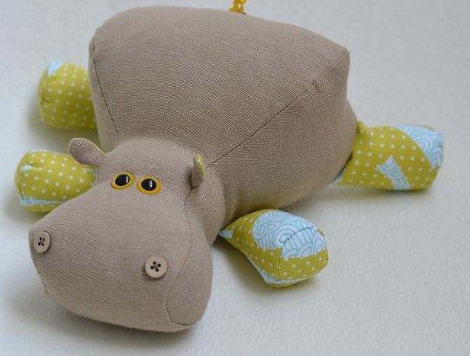

Для работы понадобится:
- плотная хлопчатобумажная ткань двух расцветок;
- наполнитель; глазки или черные бусины;
- 3 небольшие пуговицы для ноздрей и хвостика;
- кусочек тесемки. Р
Размер игрушки 22*15см. Детали нарисованы без припусков на швы.

Выкройка «Бегемотика».
Вырежьте лекала и выкройте из ткани детали будущей игрушки. Материал для туловища лучше брать плотный и эластичный, так игрушка будет выглядеть более аккуратно.

Брюшко и спинку бегемота можно выкроить из одной ткани или сделать их разного цвета. Если вы остановились на однотонном варианте, выкройте цельную деталь. Для этого две части выкройки соедините в районе мордочки.

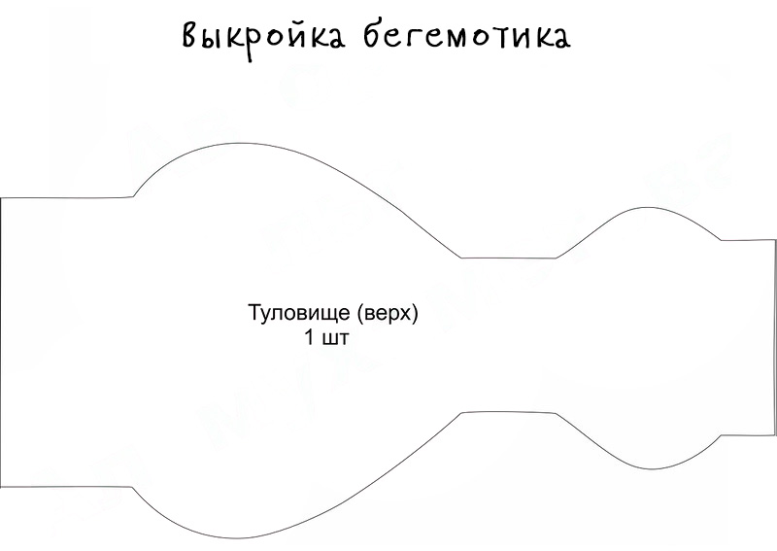

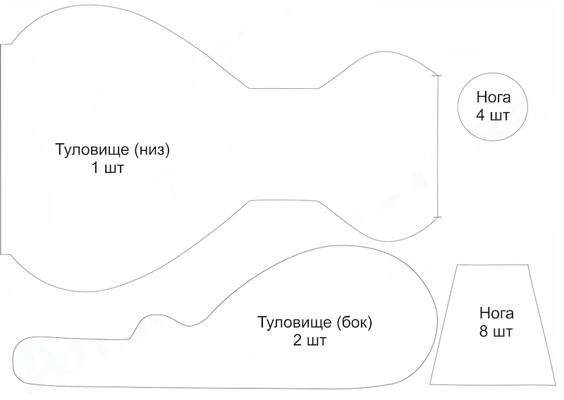
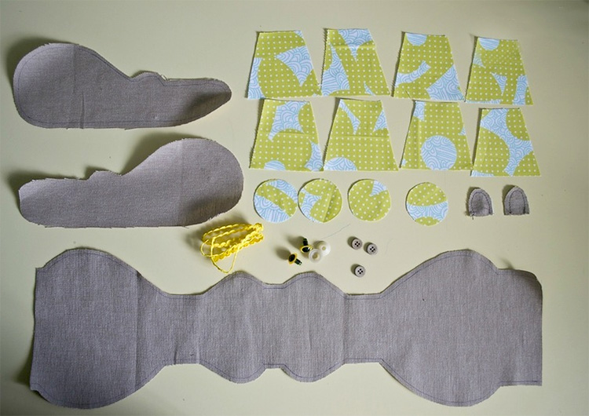
Первым делом сшейте ушки и лапки, соединив детали лицевой стороной вовнутрь. Пришейте кружочки-ступни к низу лап.
Выверните заготовки, набейте лапки, оставив сверху свободное место для вшивания.
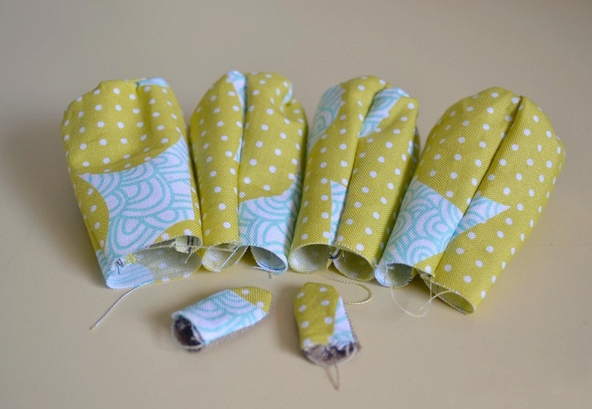
Если вы взяли не очень плотную ткань, на месте глаз с обратной стороны наклейте кусочек флизелина.
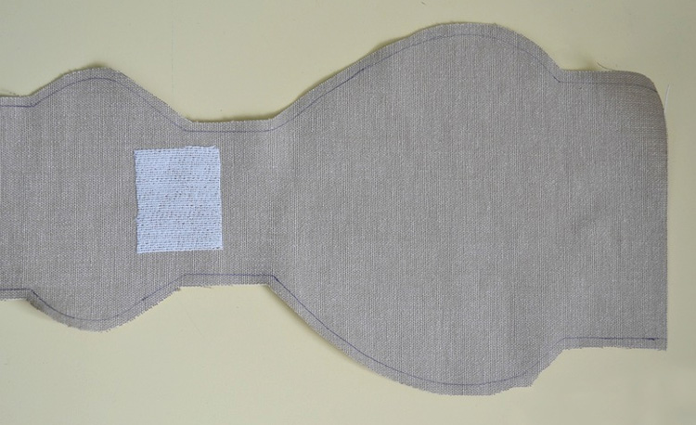
В случае использования двух частей для туловища, сшейте их по мордочке. Приметайте боковые детали к туловищу, начиная сшивать от уха до задней части. Затем снова от уха до низа морды. Кстати, на этом этапе не забудьте вшить сами уши и лапки.
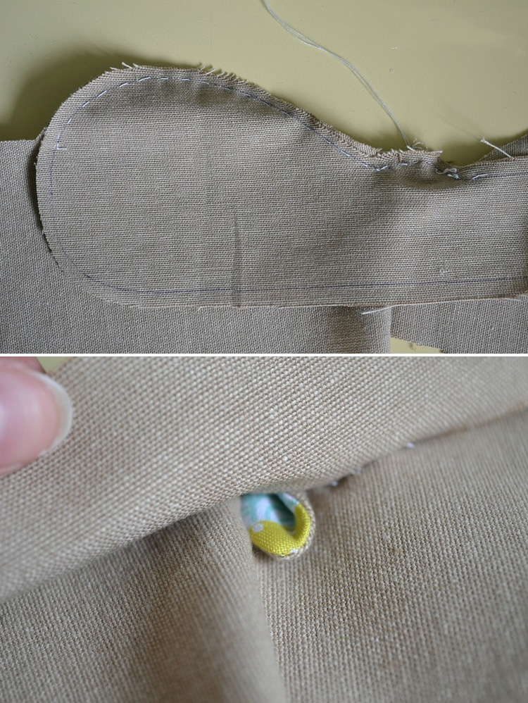
В месте перегиба морды ткань нужно немного присобрать. Лучше ее зафиксировать булавкой, а затем прошить.
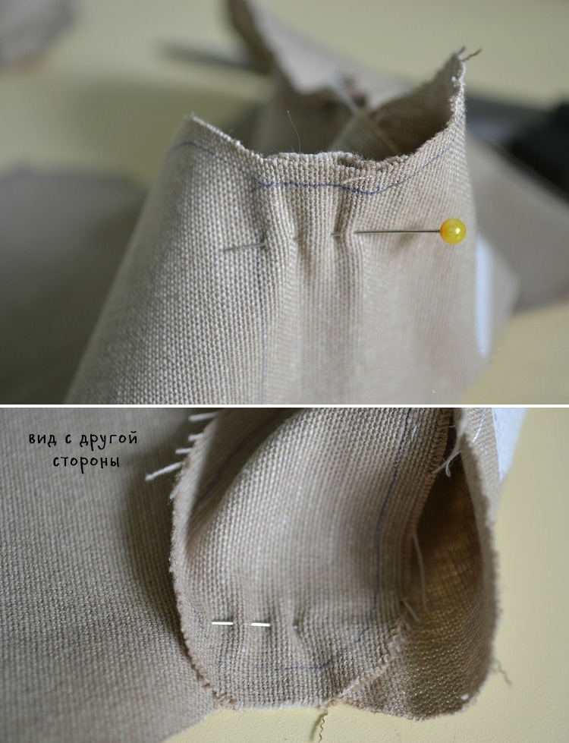
В итоге должна получится заготовка с одним незашитым швом сзади (где попа).
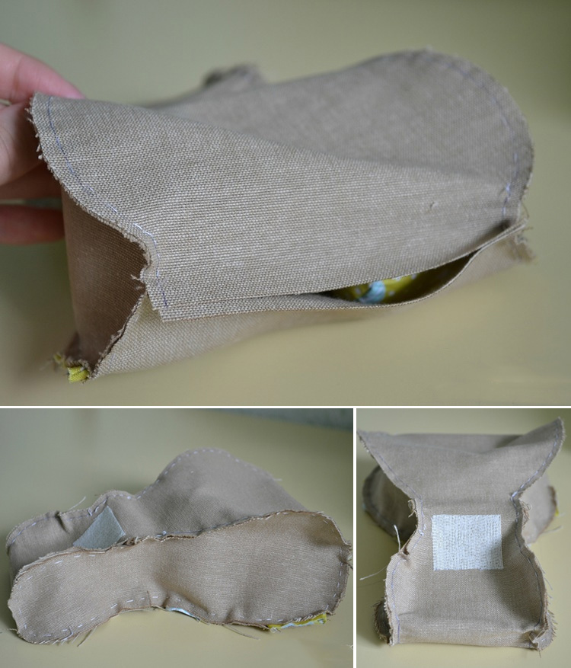
Прошейте обметочным швом все швы, кроме оставленного проема внизу спины. Выверните игрушку.
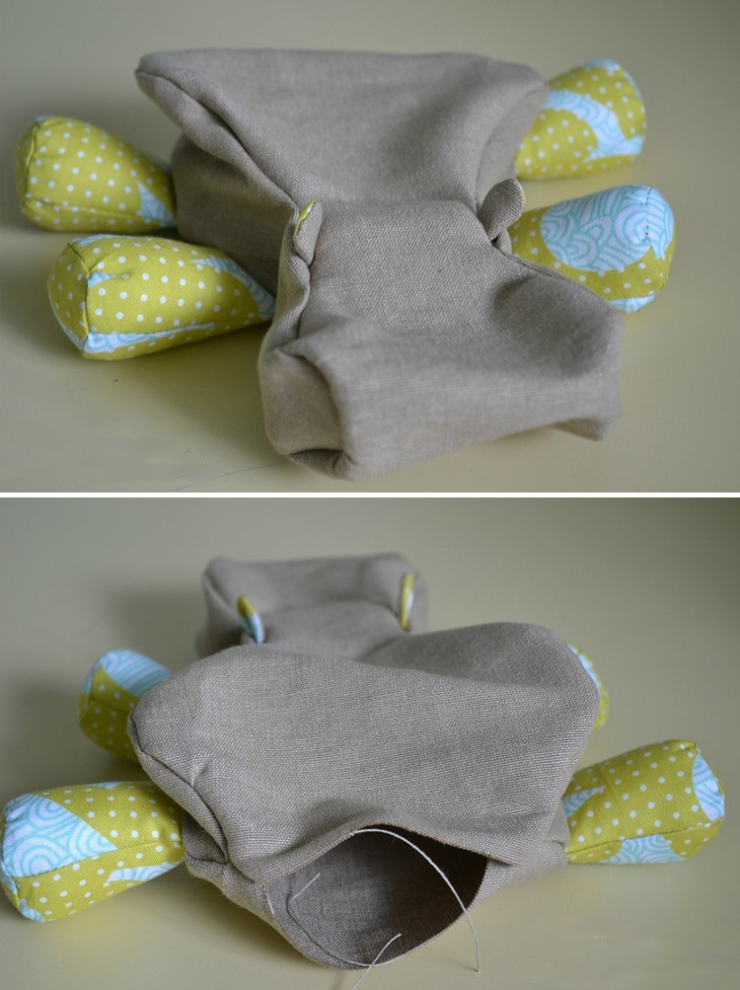

На мордочке сделайте надрезы на месте глаз и закрепите их. Можно обойтись бусинками или приклеить полубусины.
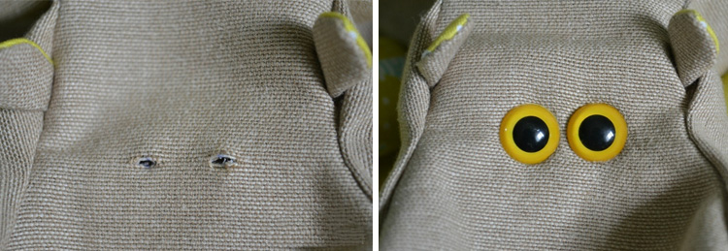
Наполните игрушку синтепоном.
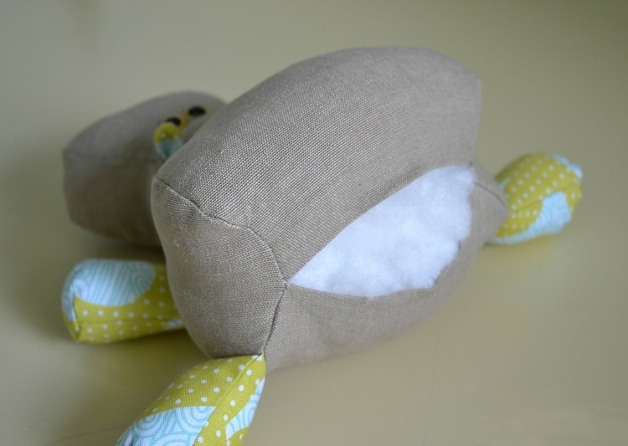
Оставленное ранее отверстие зашейте. Пришейте петельку из тесьмы на месте хвостика и пуговицу на нее.
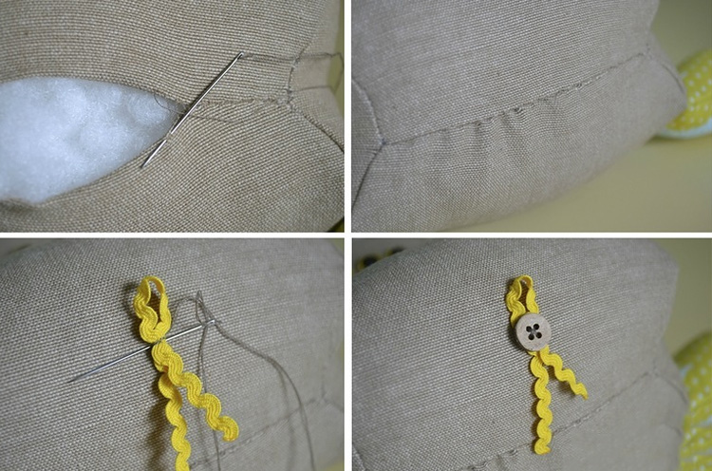
Не забудьте про ноздри-пуговки. Как видите, изготовить этого милашку совсем несложно.
